Apellido(s): {apellido}
Nombre(s): {nombre}
Identificación o Cuño (1): {cuño}
Documento de identidad tipo y Nº: {DNI}
Presentado por la Empresa: {empresaPresentadora}
Proceso(s) de soldadura: {procesoSoldadura}
Norma / Código / Especificación: {especificacion}

CERTIFICADO RENOVADO
Fecha de renovación: {fechaDeRenovacion}
Fecha de calificación original: {fechaOriginal}
Período de validez anterior: desde |  | {fechaAnteriorDesde} |  | hasta |  | {fechaAnteriorHasta}
Período de validez renovado: desde |  |  | {fechaRenovadaDesde} |  | hasta |  | {fechaRenovadaHasta}
Renovación número: {nroRenovacion}
Registro verificados y aceptados que respaldan la renovación: {registroVerificador}
ENTE HABILITADO
Ente que realiza la renovación: S&S Soldaduras y Servicios SRL
Responsable del Ente Habilitado: Antonio Piva
Certificado N°: {nroDeCertificado}
Observaciones: {observaciones}
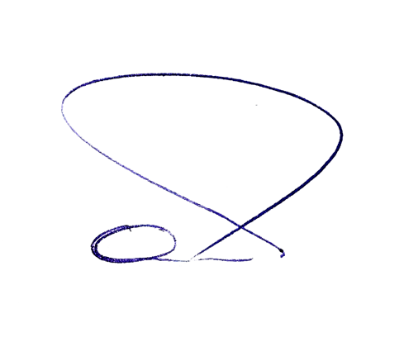
ANTONIO PIVA
Inspector de Soldadura Nivel III
IRAM IAS U 500-169
Certificado Nº 4595

………………………………………….
Firma del Responsable del Ente Habilitado

